**Proyecto Miscelánea**

**Control de Calidad:**

* Dashboard ---> 100% cambiar fondo de pantalla a un color solido.
* **Modulos:**
  + **Clientes:**
    - Altas: 100%
    - Bajas: 100%
    - Cambios: 100%
  + **Devoluciones:**
    - Altas: 100%
    - No agrega productos con lector. AGREGARLO
  + **VENTAS:**
    - Cuando se realiza una venta no limpia el campo del producto ni existencia.
    - 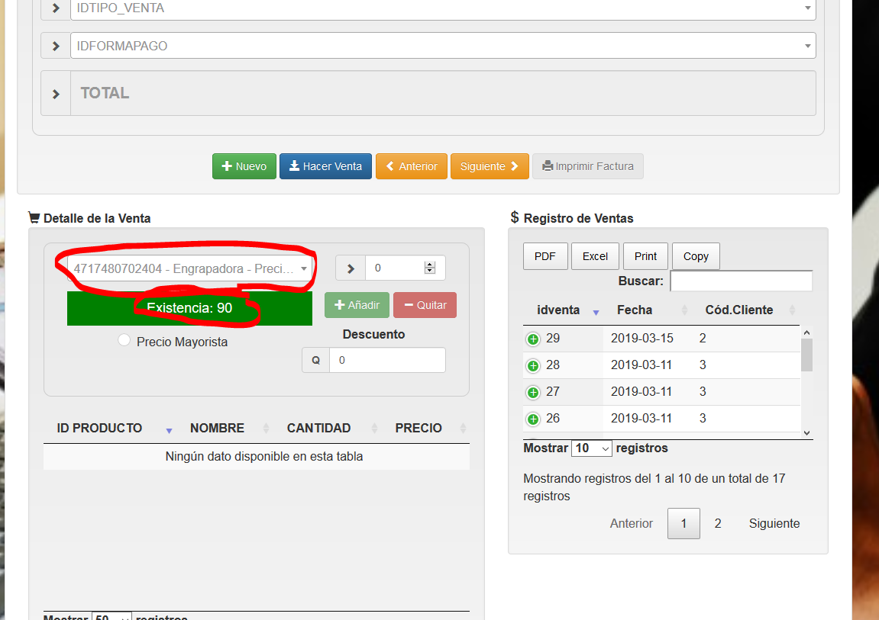
    - No siempre muestra el mensaje del vuelto.
    - Cuando es con cheque no
    - Si por error selección forma de pago cheque y después elijo DEPOSITO ya no se ocultan los campos de BANCO Y CHEQUE.
    - Cuando la forma de pago es DEPOSITO debería de afectar a una cuenta bancaria y no a caja.
* **Administración:**
  + **Cuenta Bancaria:**
    - ABC = todo bien.
  + **Depósitos:**
    - Los depósitos no afectan el saldo de la cuenta bancaria que se le realizo el depósito.
  + **Compras:**
    - Me marco que un producto no existe y si esta agregado.  
      es porque no tiene una existencia definida digamos que no se concreto un ingreso de productos su existencia ni es 0 es null.
  + **Gastos:**
    - El mensaje de advertencia de egreso debe de decir “Quiere realizar éste gasto?
    - No GUARDA el motivo y el total de los egresos.
    - Al dar nuevo (limpiar campos) no muestra el nombre de los combobox.
  + **Inventario.**
    - Que no permita la ALTAS, BAJAS, CAMBIOS.
  + **Pago de Clientes:**
    - Un pago de cliente con deposito debe de afectar a una cuenta bancaria debe de pedir datos de la cuenta que se depositó y no afectar caja.
    - Reporte de recibo malo.
  + **Control de Productos.**
    - No guarda productos repetidos (Excelente) pero no muestra ningún mensaje de error.
    - No muestra mensajes de error(tal vez la mayoría de módulos)
  + **Proveedor. 100%**
  + **Reportes** 
    - Los reportes deben de ir aquí?